

Disciplina: Arhitectura Calculatoarelor

**Lucrarea de laborator nr.2**

**Tema: :** „MOTORUL DE GENERARE A CUNOŞTINŢELOR WOLFRAM | ALPHA ”

**A efectuat student: Chistol Maxim**, gr. IA-233

**A controlat:** lect.univ. Istrati D.

**Chişinău 2023**

**Introducere: Wolfram Alpha este un motor de căutare computațional dezvoltat de Wolfram Research. Acest serviciu online furnizează răspunsuri directe la întrebări și nu doar liste de link-uri, diferind de motoarele de căutare obișnuite. A fost lansat în mai 2009 și se bazează pe tehnologia din produsul anterior, Mathematica, care oferea capacități extinse de calcul matematic și afișare grafică. Wolfram Alpha prezintă răspunsurile sub formă de grafice, diagrame, tabele și cifre, și furnizează informații verificate din surse diverse. Acest motor de căutare, bazat pe modele matematice și algoritmi, are potențial în contextul webului semantic.**

**Wolfram Alpha dispune de o tastatură personalizată pentru căutări rapide, care include și simboluri, și poate furniza rezultate sub formă de diagrame, grafice, tabele și hărți. Rezultatele pot fi extinse pentru a obține mai multe informații sau pentru a accesa date similare, și datele dintr-un rezultat pot fi utilizate în căutări ulterioare. Wolfram Alpha permite salvarea, copierea, distribuirea și atașarea rezultatelor în e-mailuri sau SMS-uri. De asemenea, se poate copia text din imagini pentru utilizare ulterioară. Wolfram Alpha a fost utilizat în trecut de Siri de la Apple și Amazon Alexa pentru a răspunde la întrebări matematice și științifice, dar nu mai este folosit în aceste servicii.**

**În trecut, datele de tip Wolfram Alpha au fost integrate în Microsoft Excel, dar acest parteneriat s-a încheiat în 2022 în favoarea tipurilor de date Microsoft Power Query, iar funcționalitatea Wolfram Alpha în Microsoft Excel va fi întreruptă în iunie 2023.**

1. **Sarcini de lucru:** Să se aleagă două domenii pentru generarea răspunsurilor la întrebări aleatorii din aceste domenii.
2. **Mersul lucrării:**

* **Science & Technology**

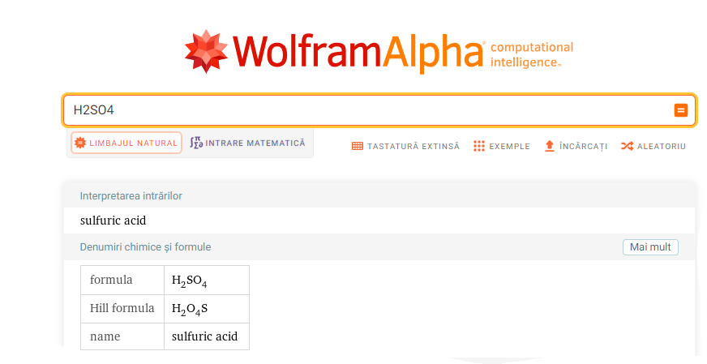

* Chemistry. Molecules.

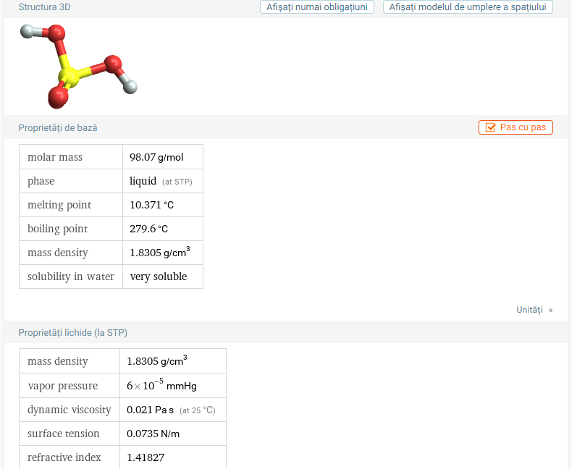

Introducând molecula H2SO4 primim urmatorul răspuns: Sulfuric Acid este un compus organic, Este un lichid, inflamabil.Mai jos putem observa și structura 3D a moleculei. Masa molară este de 98.07 g/mol, iar densitatea masei este de 1.8305 g/cm³ se prezintă ca o substanță lichidă incoloră.Temperatura fierberii este de 279.6 °C iar temperatura de îngheț este de 10.37 °C.

Transportation. Road transport.

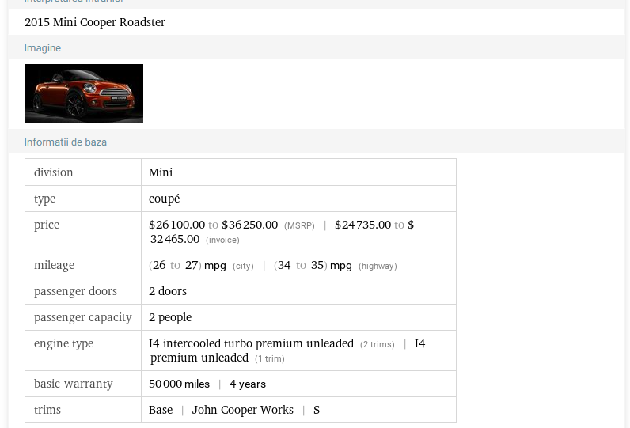

Dupa introducerea modelului de mașină dorit, apare următorul răspuns: imaginea mașinei si datele despre model. Modelul anului 2015 se apreciaza cu suma între $26 100 și $36 250.

* **Society & Culture**

Arts & Media. Movies.

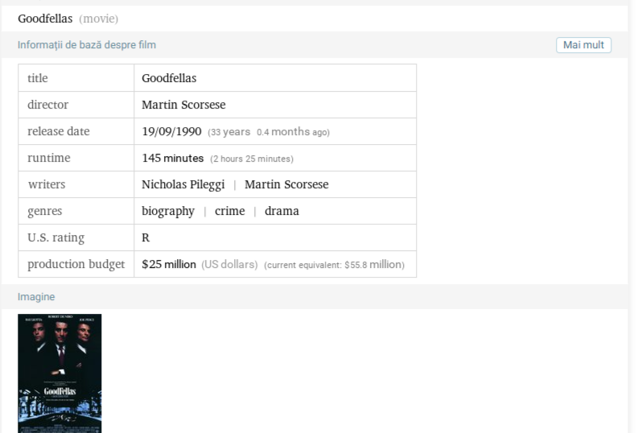

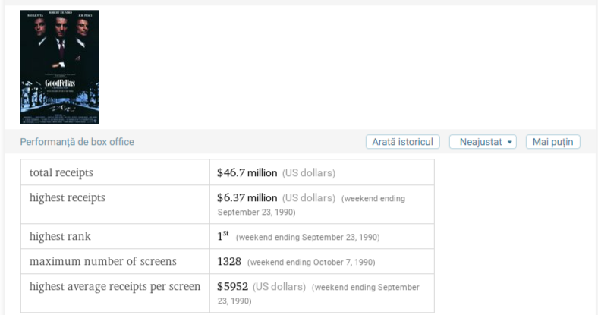

Goodfellas este un film lansat 1990,au trecut 33 de ani de la lansarea lui filmului.Regizat de Martin Scorsese.Filmul durează 145 minut,iar pentru filmarea s-au alocat 25 milioane.

Cu încasări totale de 46.7$ milioane.

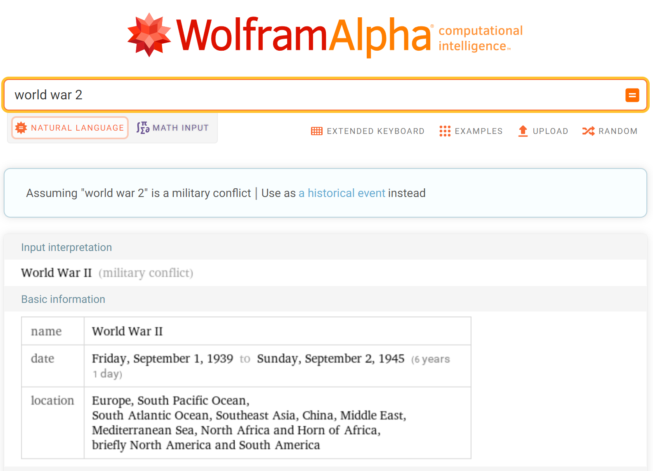Hystory. Military Conflicts.

Al Doilea Război Mondial a fost un război global care a durat din 1939 până în 1945, deși unele conflicte asociate lui au început și mai devreme. El a implicat marea majoritate a țărilor lumii—inclusiv toate marile puteri—care au format două alianțe militare opuse: Aliații și Axa. A fost cel mai întins război din istorie, și a implicat direct mai mult de 100 de milioane de oameni din peste 30 de țări.

**Concluzie:Wolfram Alpha întâmpină dificultăți în a interpreta cu precizie cerințele utilizatorilor. Evaluat pe o scală de la 1 la 5, motorul de căutare a obținut nota medie 3,55, indicând nemulțumirea majorității utilizatorilor. Principala problemă constă în limitarea sa în domenii precum matematica, știința și statistica, generând dezamăgire în rândul utilizatorilor. CNET a constatat că aproape jumătate dintre intervievați nu ar recomanda Wolfram Alpha și 28% consideră că este relevant doar pentru cei interesați de date statistice. Dezvoltatorii au explicat că datele par incomplete în prezent din cauza necesității de a verifica exhaustiv informațiile pentru răspunsuri precise. Cu toate acestea, în cazul întrebărilor de bază, motorul de căutare oferă răspunsuri logice. În ciuda dificultăților, Wolfram Alpha rămâne util pentru cerințe specifice în matematică, știință și statistică. Cu eforturi continue, acesta ar putea deveni mai eficient și să ofere rezultate mai bune pentru o gamă mai largă de utilizatori. Extinderea acoperirii și îmbunătățirea calității răspunsurilor sunt prioritare pentru a câștiga încrederea și recomandările utilizatorilor.**